[同济大学十医FEBS Letters被质疑](https://mp.weixin.qq.com/s?__biz=MzU5OTAzNzQ5Nw==&mid=2247485597&idx=1&sn=1e31367b67eb91bda3640549dca5af0b)

原创一只科研鸭[科研鸭](javascript:void(0);)2025-04-25 22:16:27四川

[](https://mp.weixin.qq.com/s?__biz=MzU5OTAzNzQ5Nw==&mid=2247484860&idx=1&sn=0fb2b770a5f98d730df24f440e596fff&scene=21#wechat_redirect)

**Research Frontline**

**科研前线**

2025 年开年以来，中国科研人员在多篇高水平期刊发表的论文中，频繁被曝出图片重复使用问题，涉及Nature、Nature 子刊及Cell 子刊等顶级期刊。从四川大学到清华大学的多篇论文中，均发现了实验图片重复使用的情况，引发学术广泛关注。这不仅暴露了科研数据管理中的疏漏，也反映了图片筛查技术的局限性。









**编者按**



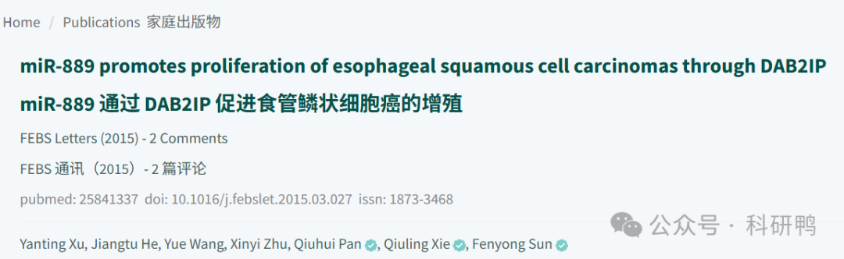

2015年，来自同济大学第十人民医院等机构的Yanting Xu（第一作者）、Fenyong Sun（通讯作者）等人在《FEBS Letters》期刊发表了一篇题为《miR-889 promotes proliferation of esophageal squamous cell carcinomas through DAB2IP》（miR-889 通过 DAB2IP 促进食管鳞状细胞癌的增殖）的研究论文。

 该研究探讨了miR-889在食管鳞状细胞癌（ESCC）中的作用机制，认为其通过靶向抑癌基因DAB2IP促进癌细胞增殖。研究通过体外实验（如细胞增殖、迁移实验）和分子生物学分析（如荧光素酶报告基因检测）支持这一结论，并暗示miR-889可能成为ESCC治疗的潜在靶点。然而，该研究的数据真实性在后续受到质疑。









**文章质疑**



1. 2025年4月，匿名用户（Rhantus intermedius）在PubPeer上指出：该论文中有4张图像存在重复使用问题（具体细节未公开，但可能涉及Western blot或细胞实验图片的重复拼接或复制）。
2. 2025年4月，《FEBS Letters》期刊回应称：已注意到该问题并正在调查。截至目前，作者团队尚未公开回应质疑。

附图：

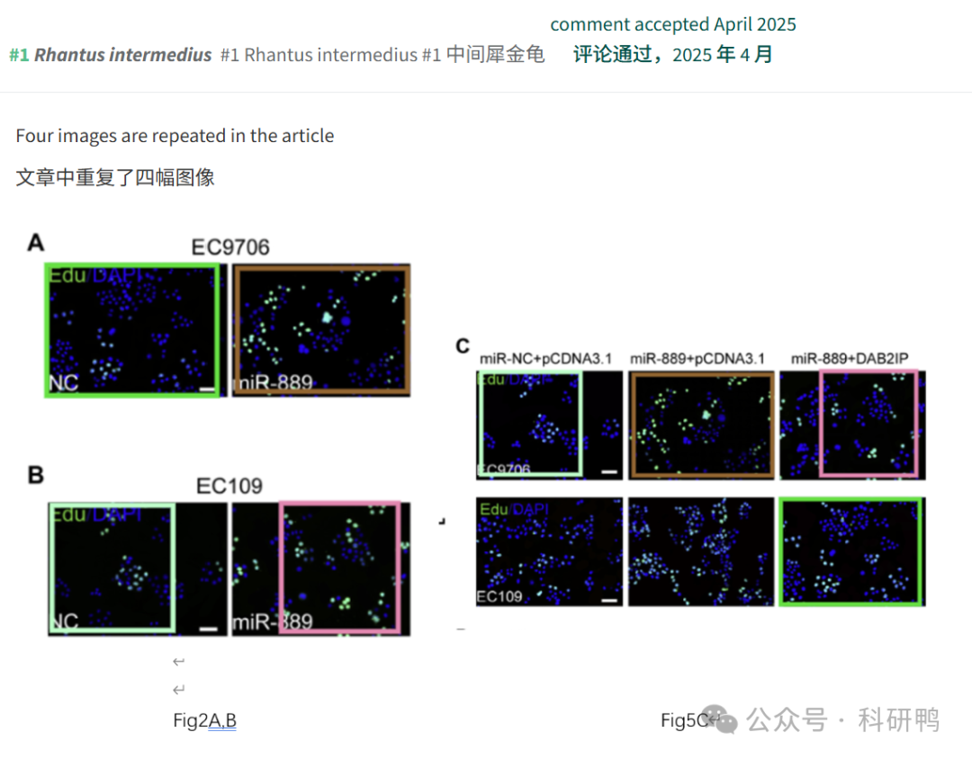

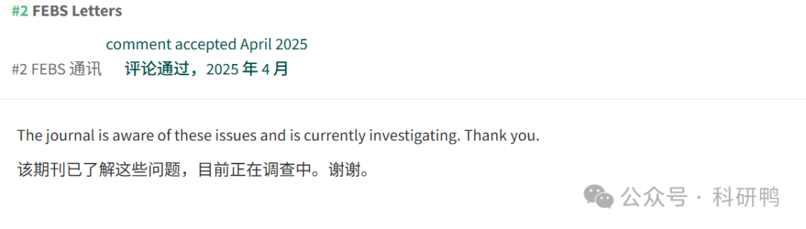

参考消息：

https://pubpeer.com/publications/ED5ABFBA1D5352E8859B22DC928EE0#0

注：公众号所有推文信源，均来源于pubpeer、For Better Science等网站公开质疑以及部分粉丝投稿。科研鸭从来没有、也永远不会主动查重论文并去pubpeer上质疑。

**往期更新**

[消失半年多，卷王带着新产品回归了。科研图片查重新时代产品：FigScan科研图片查重系统正式发布！查重价格低至0.1元/张](https://mp.weixin.qq.com/s?__biz=MzU5OTAzNzQ5Nw==&mid=2247484860&idx=1&sn=0fb2b770a5f98d730df24f440e596fff&scene=21#wechat_redirect)

[公告：关于删除本平台推文的方法介绍！](https://mp.weixin.qq.com/s?__biz=MzU5OTAzNzQ5Nw==&mid=2247485312&idx=1&sn=4f28fcd45a6cd208e8330d0e26f89890&scene=21#wechat_redirect)